闻“汛”而动显担当，履职尽责做哨兵

受7月28日以来强降雨影响，海河流域发生特大洪水。为深入学习贯彻习近平总书记关于防汛救灾工作的重要指示精神，落实党中央有关决策部署，市生态环境监测中心在市生态环境局的领导下迅速启动汛期工作预案，及时开展汛期水质自动监测和安全保障等工作；同时，全力配合管理部门，严密监控海河流域沿线行洪河道的水质波动，助力京津冀水生态环境联防联治，展现了生态环境监测铁军政治强、本领高、作风硬、敢担当的精神面貌。
汛前强化监督，保障水站安全度汛 在汛期来临前，市生态环境监测中心对所有直属水站进行了专项监督检查，加强硬件防护、提前做好视频等设备调试，对路面坑洼、墙体屋顶老化等存在的“四通一平”问题和站房安全隐患及时发现、立即处置，将沙袋、防水布等防汛物资提前布设到位，做好备用物资储备。同时，与现场值守人员建立了沟通机制，确保在遇到问题时沟通顺畅，针对防汛和安全生产问题做到“早提醒、勤督促、避隐患”。
汛中实时监控，强化水质分析 在汛期来临之际，市生态环境监测中心启动汛期预案，相关科室全员进入战时状态，保持24小时通讯畅通；设立“汛期监测数据分析”工作值班制度，每天由专人远程加密监视全市水站运行状态和数据波动情况，对海河流域入境河流、我市主要饮用水水源地、重点断面的水质波动情况和污染强度影响进行加密分析，每日报送行洪河道水质信息，为天津市的饮用水源地水质安全、水环境管理决策提供技术支撑。
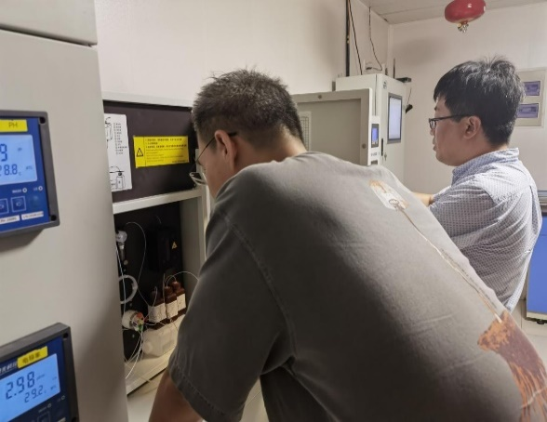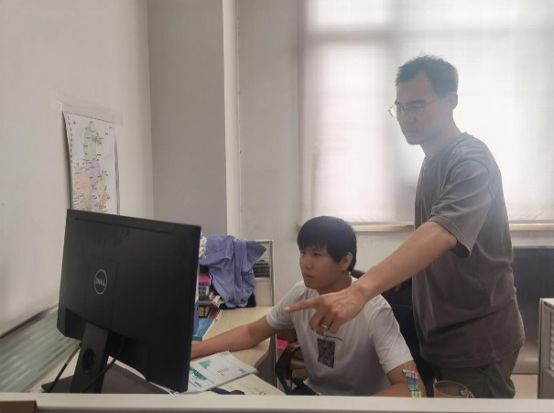
加强现场巡查，助力京津冀平稳泄洪 在洪峰过境期间，赴大清河、南运河、子牙河等行洪河道沿线开展巡查，对蓄滞洪区范围内的水站安全运行提出具体要求，实时掌握河道水体水位变化情况，分析研判对我市水环境影响。在闻知雄安新区受洪水下泄影响的消息后，果断伸出援助之手，主动承接了白洋淀上游地区河道水质筛查任务，重点围绕重金属、有机物等进行分析排查，为上游地区水环境安全保障提供科学依据。
